**1. Sintaxa**

**1.1. TERM, ATOM, LITERAL**.  
1) TERM = mulțimea termenilor:  
 Var ⊂ TERM  
 Const ⊂ TERM  
 dacă f ∈ Fk și t1, ..., tk ∈ TERM, atunci f(t1, ..., tk) ∈ TERM  
2) ATOM = mulțimea formulelor atomice (atomilor):  
 T, F ∈ ATOM  
 dacă P ∈ Pk și t1, ..., tk ∈ TERM, atunci P(t1, ..., tk) ∈ ATOM  
3) Literal = un atom sau negația sa

**1.2. Axiome**  
APr = {A1, A2, A3, A4, A5} scheme axiomatice  
 A1: U → (V → U)  
 A2: (U → (V → Z)) → ((U → V) → (U → Z))  
 A3: (U → V) → (¬V → ¬U)  
 A4: (∀x) U(x) → U(t), unde t este un termen arbitrar  
 A5: (U → V(y)) → (U → (∀x)V(x)), unde y este o variabilă arbitrară în V care nu apare în  
 U, iar x nu este variabilă liberă nici în U, nici în V

**1.3. Reguli de inferență**  
RPr = {mp, gen}  
 modus ponens: U, U → V |-mp V  
 regula generalizării: U(x) |-gen (∀x) U(x), x era o variabilă liberă în U

**Definiții**  
 Variabilele din formulele predicative care se află sub incidența unui cuantificator se numesc **variabile legate**, în caz contrar ele se numesc **variabile libere**.  
 O formulă predicativă se numește **închisă**, dacă toate variabilele sale sunt legate, în caz contrar se numește **deschisă**.

**1.4. Deducția**.  
 Fie formulele U1, U2, ..., Un numite ipoteze și o formulă propozițională. Spunem că V este deductibilă din U1, U2, ..., Un și notăm U1, U2, ..., Un |- V, dacă există o secvență de formule   
(f1, f2, ..., fm) astfel încât fm = V și ∀ i ∈ {1, 2, …, m} avem:  
 - fi ∈ APr  
 - fi ∈ {U1, U2, …, Um}  
 - fi, fk |-mp fi , j < i și k < i  
 - fj |-mp fi , j < i

**Teorema**.  
 O formulă U ∈ FPr, astfel încât Ø |- U (sau |- U) se numește **teoremă**.

**2. Semantica**  
- realizează legătura dintre  
 - constantele,  
 - simbolurile de funcții,  
 - simbolurile de predicate respectiv  
- este furnizat un înțeles în termenii universului modelat pentru orice formulă din limbaj

**2.1. Interpretarea**.  
 O interpretare pentru un limbaj L al calcului predicatelor este o pereche I=<D, m>, unde:  
 - D este o mulțime nevidă numită domeniu al interpretării  
 - m este o funcție care asociază:  
 - o valoare fixă m(c) din domeniul D unei constante c.  
 - o funcție m(f): Dn → D fiecărui simbol de functie de aritate n.  
 - un predicat m(P): Dn → {T, F} fiecărui simbol de predicat P de aritate n.

**Notații** pentru interpretarea I = <D, m>:  
- |I| = D este domeniul interpretării I  
- I|x| = m(x) unde x este constantă, simbol de funcție sau simbol de predicat  
- As(I) mulțimea funcțiilor de asignare de variabile peste domeniul interpretării I.  
 O funcție a ∈ As(I) este definită astfel a:Var → |I|  
- [a]x = {a’ | a’ ∈ As(I) și a’(y) = a(x), pentru orice y ≠ x}

**2.2. Echivalențe logice în calculul predicatelor**.

**Legile de expansiune**:  
(∀x)A(x) ≡ (∀x)A(x) ∧ A(t), t – termen oarecare, t ≠ x  
(∃x)A(x) ≡ (∃x)A(x) ∨ A(t), t – termen oarecare, t ≠ x

**Legile infinite ale lui DeMorgan**:  
¬(∀x)A(x) ≡ (∃x)¬A(x)  
¬(∃x)A(x) ≡ (∀x)¬A(x)

**Legile de interschimbare ale cunatificatorilor**:  
(∃x)(∃y)A(x, y) ≡ (∃y)(∃x)A(x, y)  
(∀x)(∀y)A(x, y) ≡ (∀y)(∀x)A(x, y)

**Legile de extragere ale cunatificatorilor în fața formulei**:  
 A ∨(/∧) (∃(/∀)x)B(x) ≡ (∃(/∀)x)(A ∨(/∧) B(x))  
unde formula A nu conține pe x ca variabilă liberă sau legată  
 (∃(/∀)x)A(x) ∨(/∧)B ≡ (∃(/∀)x)(A(x) ∨(/∧)B)  
unde formula B nu contine pe x ca variabilă liberă sau legată

**Legile distributivității**:  
- ∃ față de ∨:  
 (∃x)(A(x) ∨ B(x)) ≡ (∃x)A(x) ∨ (∃x)B(x)  
- ∀ față de ∧:  
 (∀x)(A(x) ∧ B(x)) ≡ (∀x)A(x) ∧ (∀x)B(x)

**Legile semidistributivității**:  
- ∃ față de ∧:  
 |= (∃x)(A(x) ∧ B(x)) → (∃x)A(x) ∧ (∃x)B(x)  
- ∀ față de ∨:  
 |= (∀x)A(x) ∨ (∀)B(x) → (∀x)(A(x) ∨ B(x)

**2.3. Forme normale ale formulelor predicative**.

**1) Forma normala prenexă** O formulă U este în FNP dacă ea este de forma (Q1x1)...(Qnxn)M, unde Qi, i = 1..n sunt cuantificatori logici, iar M nu conține cuantificatori. Secvența se numește prefixul formulei U, iar M este matricea formulei U. O formulă U este în FNPC dacă ea este în FNP și matricea este în FNC. Forma prenexă a lui U se notează cu UP.

**Algoritm**:   
 **Pas1**. Se înlocuiesc conectivele → și ↔ folosind ¬, ∧, ∨.  
 **Pas2**. Se aplică legile finite și infinite ale lui DeMorgan astfel încât cuantificatorii să nu fie precedați de negație.  
 **Pas3**. Se redenumesc variabilele legate astfel încât ele să fie distincte.  
 **Pas4**. Se utilizează echivalențele logice care reprezintă legile de extragere ale cuantificatorilor în fața formulei. !!! Ordinea de extragere a cuantificatorilor e arbitrară.

**2) Forma normală Skolem**  
 Formulei U îi corespunde o formulă în forma normală Skolem, notată US, care se obține astfel: pentru fiecare cuantificator existențial Qr din prefix se aplică următoarea transformare:  
 - dacă înaintea simbolului Qr nu apare niciun cuantificator universal, atunci se alege o  
 constantă notată a, diferită de toate constantele care apar în M, și se înlocuiesc toate  
 aparițiile variabilei xr în M cu a. Se șterge (Qrxr) din prefixul formulei  
 - dacă înaintea simbolului Qr apar cuantificatorii universali Qs1, Qs2, ..., Qsm, unde 1≤s1<…<sm<r, atunci alegem alegem un simbol f de funcție de m variabile, diferit de celelalte simboluri de funcții și se înlocuiește fiecare apariție a variabilei în M cu f(xs1,...,xsm). Se șterge (Qrxr) din prefixul formulei.  
 Constantele și funcțiile folosite pentru a înlocui variabilele existențiale se numesc constante Skolem și funcții Skolem.  
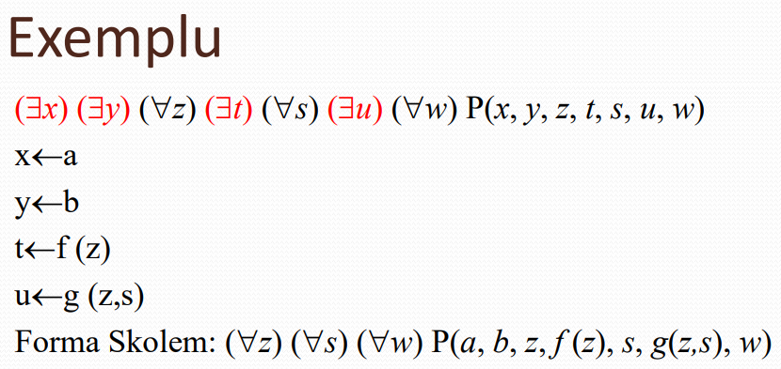

**3) Forma normală clauzală** Formulei U îi corespunde o formulă în forma normală Skolem fără cuantificatori, notată USq, care se obține prin eliminarea cuantificatorilor universali ai lui US (**Pas6**)  
 Formulei U îi corespunde o formă normală clauzală, notată UC, care se obține din USq prin aducerea la FNC (**Pas7**)

**Teoremă**Fie U1, U2, ..., Un, V formule predicative.  
 V inconsistentă dacă VP inconsistentă dacă VS inconsistentă dacă VSq inconsistentă dacă VC inconsistentă.  
 {U1, U2, …, Un} inconsistentă dacă {U1C, U2C, …, UnC} inconsistentă.

**Sumar**

**Pas1**. Se înlocuiesc conectivele → și ↔ folosind ¬, ∧, ∨.  
 **Pas2**. Se aplică legile finite și infinite ale lui DeMorgan astfel încât cuantificatorii să nu fie precedați de negație.  
 **Pas3**. Se redenumesc variabilele legate astfel încât ele să fie distincte.  
 **Pas4**. Se utilizează echivalențele logice care reprezintă legile de extragere ale cuantificatorilor în fața formulei. (Forma Normală Prenexă)  
 **Pas5**. Eliminarea cuantificatorilor ∃. (Forma Normală Skolem)  
 **Pas6**. Eliminarea cuantificatorilor ∀. (Forma Normală Skolem fără cuantificatori)  
 **Pas7**. Aducerea la forma normală clauzală. (distributivitatea)

**2.4 Proprietățile logicii predicatelor de ordinul I**

**Teorema de completitudine și de corectitudine:  
 -** **completitudinea**: dacă S |= A, atunci S |- A  
 - **corectitudinea**: dacă S |- A, atunci S |= A

**Teorema respingerii**:  
 Fie S o mulțime de formule predicative, iar A o formulă predicativă. Dacă S ∪ {¬A} este inconsistentă, atunci S |- A

**Teorema deducție**:  
 Fie S o mulțime de formule predicative, iar A o formulă predicativă. Dacă S ∪ {A} |- B, atunci S |- A → B.

**Teorema lui Church**:  
 Mulțimea formulelor valide din acest system logic este recursiv numărabilă, adica există o procedură P care, având ca intrare o formula A din limbaj, are următorul comportament:  
 - dacă formula A este validă, P se termină și furnizează răspunsul corespunzător  
 - dacă formula A nu este validă, P se termină cu răspunsul corespunzător sau execuția  
 sau execuția procedurii nu se încheie niciodată.  
 Calculul predicatelor este **semi-decidabil**.

**3. Metoda tabelelor semantice în calculul predicatelor**\*ideea:  
 - descompunerea formulei inițiale în subformule  
 - până la nivel de literali

**3.1. Clase de formule**- clasa α – formule de tip conjunctiv  
 A ∧ B | ¬(A ∨ B) | ¬(A → B)  
- clasa β – formule de tip disjunctiv  
 A ∨ B | ¬(A ∧ B) | A → B  
- clasa γ – formule cuantificate universal  
 (∀x)A(x) | ¬(∃x)A(x)  
- clasa 𝛿 – formule cuantificate existențial  
 (∃x)A(x) | ¬(∀x)A(x)

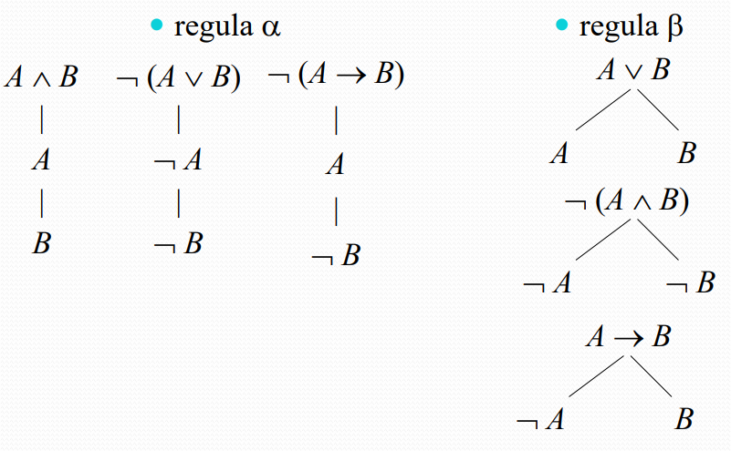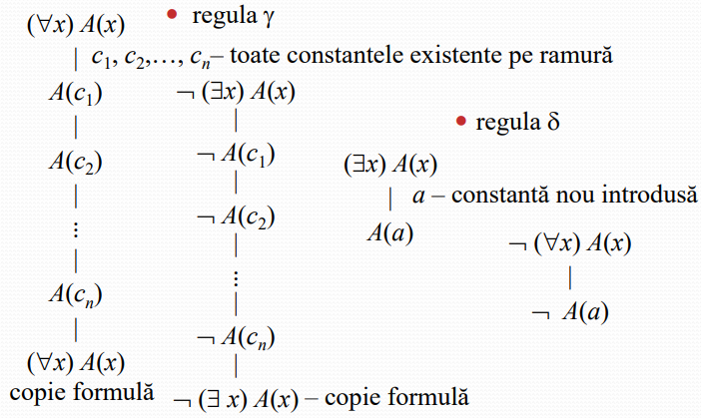 **3.2. Reguli de descompunere a formulelor**

**3.3. Arborele binar de descompunere a unei formule** Având o formulă U. ei i se poate asocia o tabelă semantică care este de fapt un arbore binar ce conține în nodurile sale formule și se construiește astfel:  
 - rădăcina arborelui este etichetată cu formula U;  
 - fiecare ramură a arborelui care conține o formulă va fi extinsă cu subarborele corespunzător regulii de descompunere care se aplică formulei;  
 - extinderea unei ramuri se încheie în 2 situații:  
 - dacă pe o ramură apare o formulă și negația sa  
 - dacă au fost descompuse toate formulele de pe acea ramura sau prin aplicarea  
 regulilor de descompunere nu se mai obțin formule noi pe acea ramură

**3.4. Tipuri de ramuri**.  
**Ramură închisă**. O ramură a tabelei este închisă dacă ea conține formula și negația ei.  
**Ramură deschisă**. O ramură este deschisă dacă este completă dar nu este închisă.  
**Ramură completă**. O ramură este completă dacă fie este închisă, fie toate formulele de pe acea ramură au fost descompuse.

**3.5. Tipuri de tabele semantice**.  
**Tabelă închisă**. O tabelă este închisă daca toate ramurile sunt închise.  
**Tabelă deschisă**. O tabelă este deschisă daca cel puțin o ramură este deschisă.  
**Tabelă completă**. O tabelă este completă dacă toate ramurile ei sunt complete.

**3.6. Teorema de corectitudine și de completitudine**.  
 O formulă U este teoremă (tautologie) ⬄ există o tabelă semantică închisă pentru formula ¬U.  
 **Teoremă**. U1, U2, …, Un |- Y (echivalent cu U1, U2, …, Un |= Y) ⬄ există o tabelă semantică închisă pentru formula U1 ∧ U2 ∧ … ∧ Un ∧ ¬Y.

**3.7. Semi-decidabilitatea calcului predicative**.  
 Pentru cazul logicii predicatelor de ordinal I, arborele poate fi infinit datorită combinării regulilor de tip γ și 𝛿. Dacă arborele asociat negației unei formule predicative este finit, atunci se poate decide dacă formula respectivă este tautologies au nu, dar dacă arborele este infinit, nu se poate decide nimic asupra validității formulei.

**4. Substituții**.  
 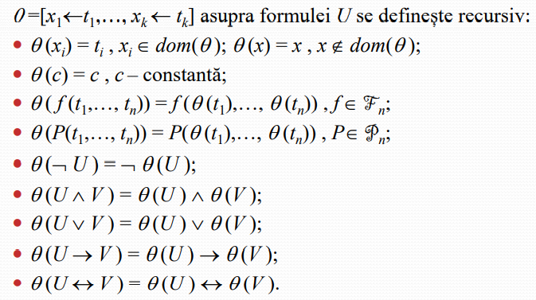

**5. Unificatori**

